Информация (уведомления о принудительном демонтаже) о дате, времени и месте принудительного демонтажа самовольно установленных и (или) незаконно эксплуатируемых информационных элементов, дополнительного оборудования и устройств фасадов зданий и сооружений на территории Ленинского района городского округа город Воронеж, месте последующего размещения демонтированных элементов

В соответствии разделом 9. Требования к выявлению самовольно установленных и (или) незаконно эксплуатируемых информационных элементов и устройств фасадов зданий и сооружений и их демонтажу Дизайн-регламента «Внешний вид фасадов зданий и сооружений в городском округе город Воронеж» (далее – Дизайн-регламент), утвержденного постановлением администрации городского округа город Воронеж от 21.10.2015 № 806, установка и (или) эксплуатация несоответствующих требованиям Дизайн-регламента информационных конструкций, элементов устройств и оборудования, а также отделки фасада зданий (сооружений) запрещена.

В связи с истечением срока устранения нарушений, управой района будет осуществлен демонтаж незаконных информационных конструкций, элементов устройств и оборудования, а также отделки фасада здания (сооружения) следующим адресам:

№ п/п | Уведомление | Местонахождение (адрес) | Объект | Дата выявления | собственник | Фотофиксация размещения Уведомления о принудительном демонтаже
1 | 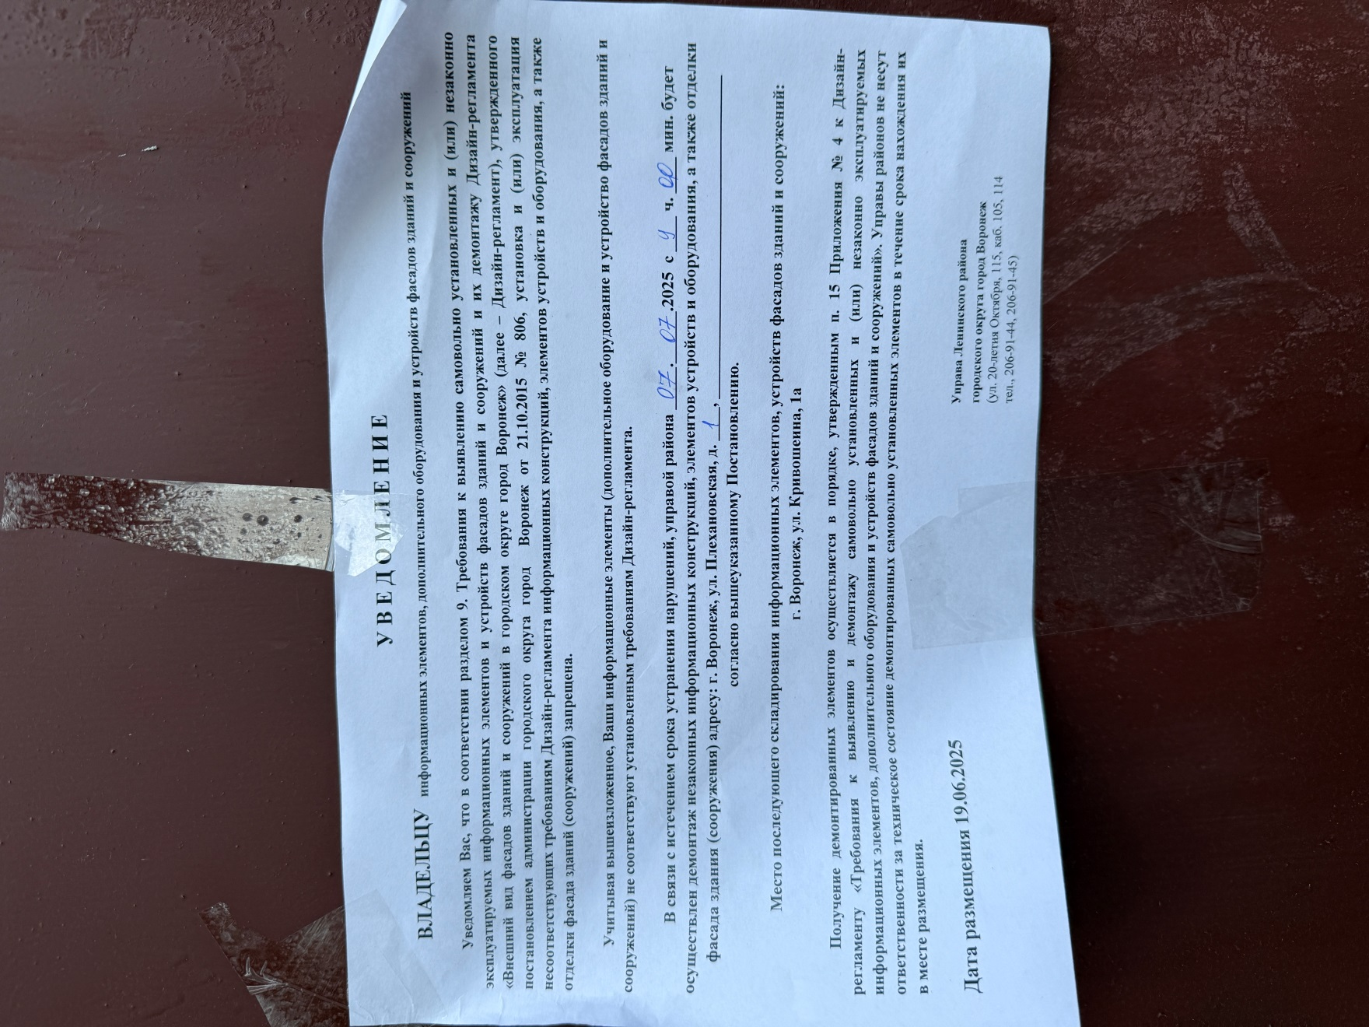 | Плехановская, 1 | Без наименования | 21.04.  2025 | Не установлен | 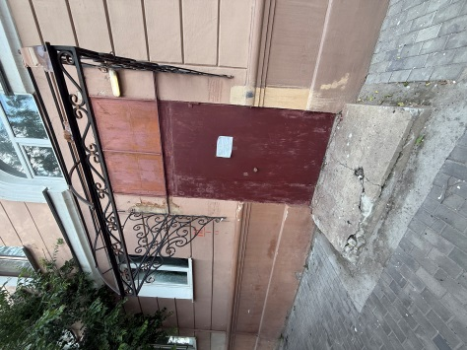
2 | 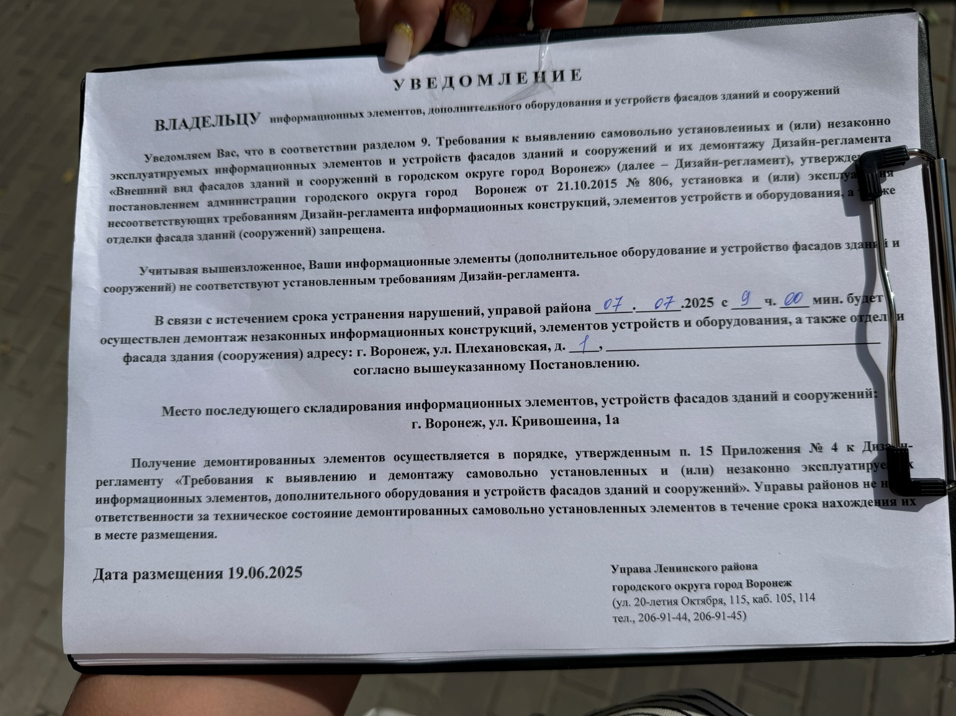 | Плехановская, 1 | Без наименования | 21.04.  2025 | Не установлен | 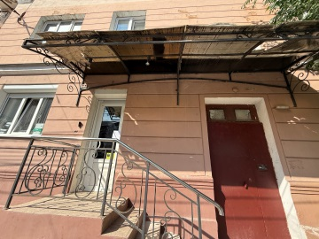
3 | 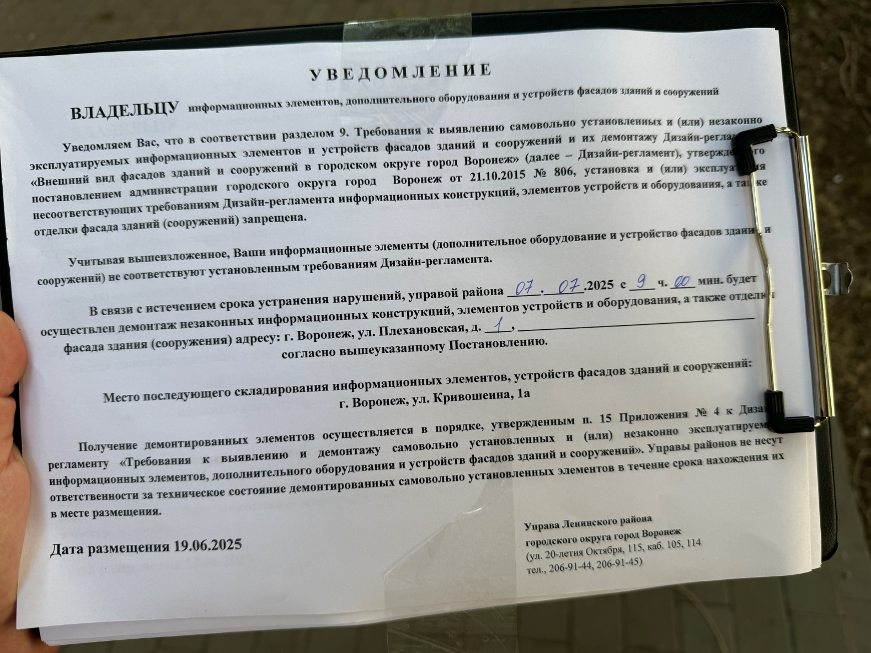 | Плехановская, 1 | Без наименования | 21.04.  2025 | Не установлен | 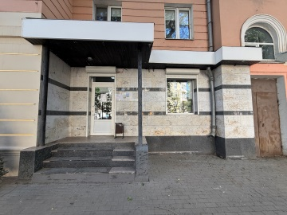
4 | 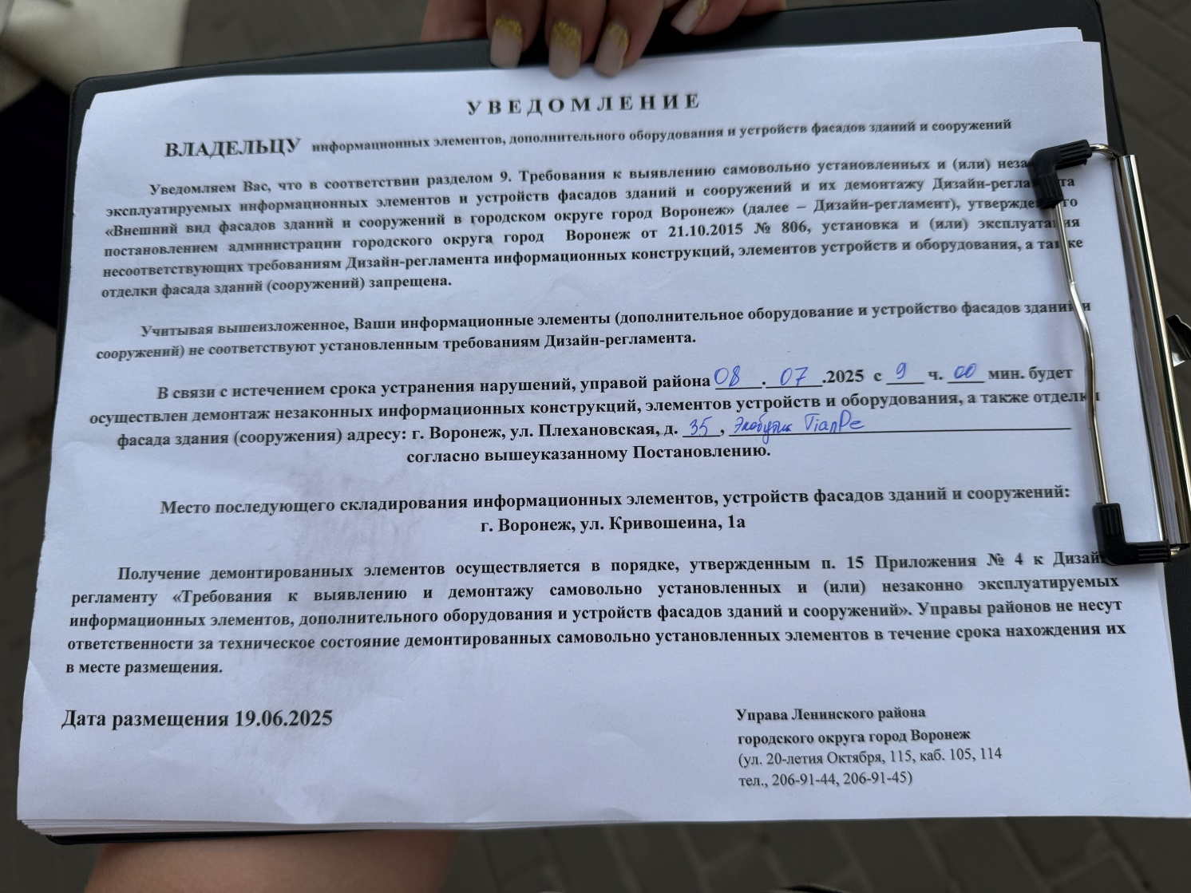 | Плехановская, 35 | ЭкобутикTianDe | 23.04.  2025 | Не установлен | 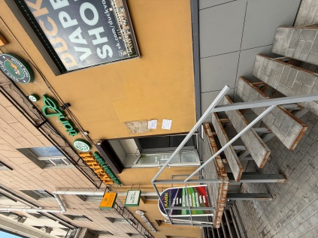
5 | 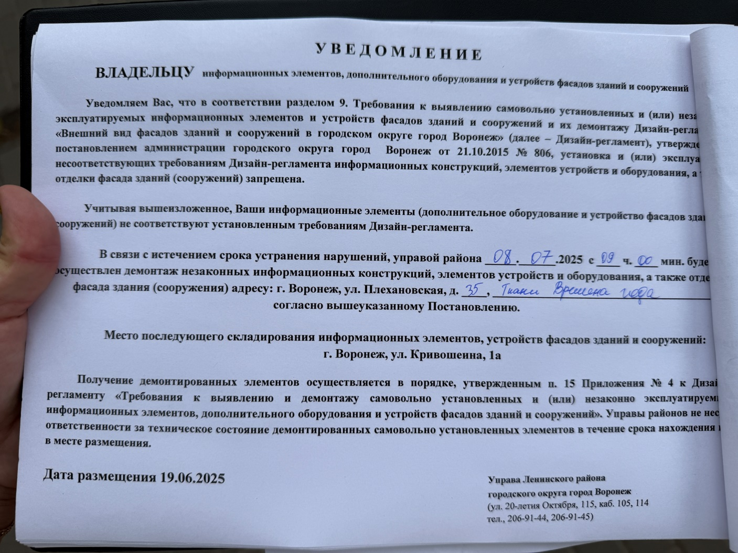 | Плехановская, 35 | Ткани Времена года | 23.04.  2025 | Не установлен
6 | 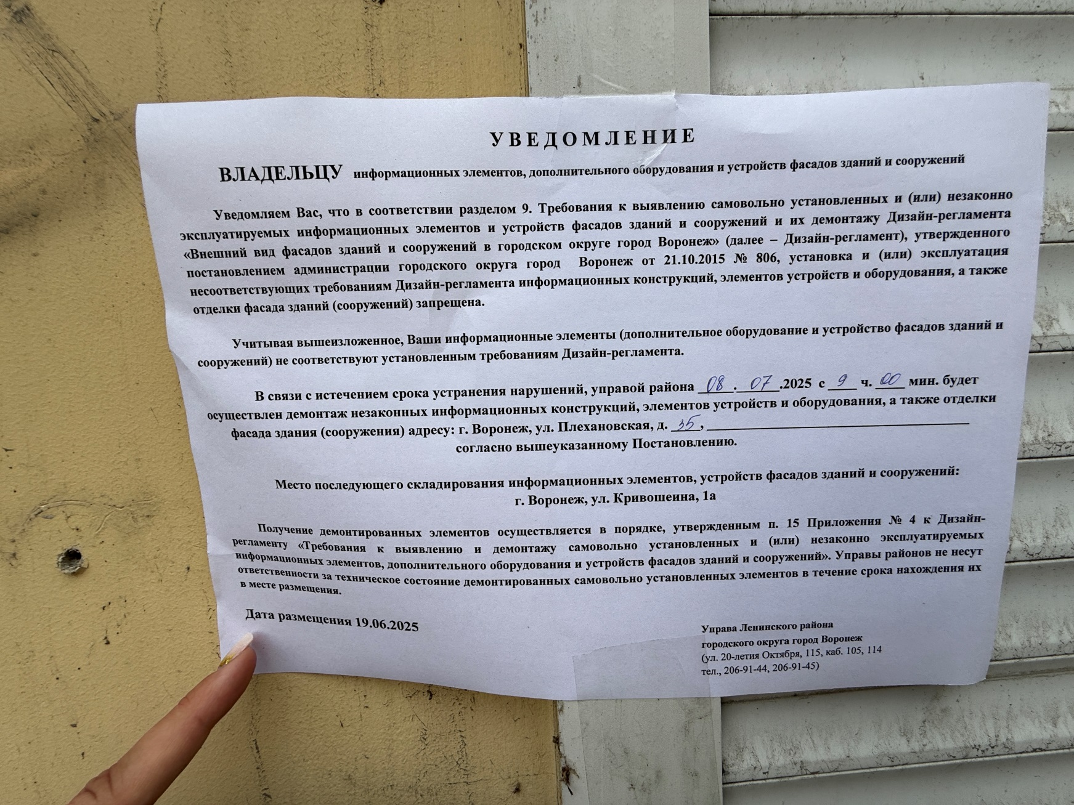 | Плехановская, 35 | Без наименования | 23.04.  2025 | Не выявлен | 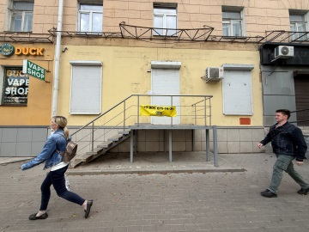
7 | 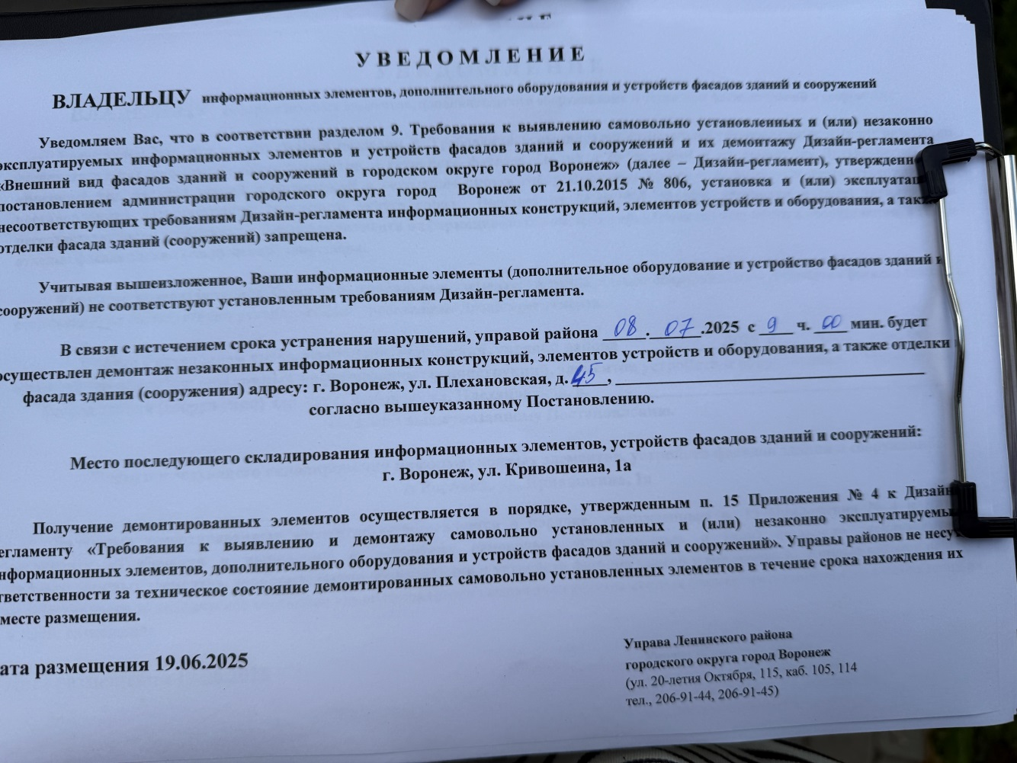 | Плехановская, 45 | Без наименования | 23.04.  2025 | Не выявлен | 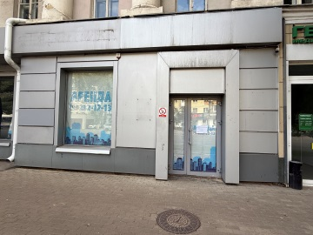
8 | 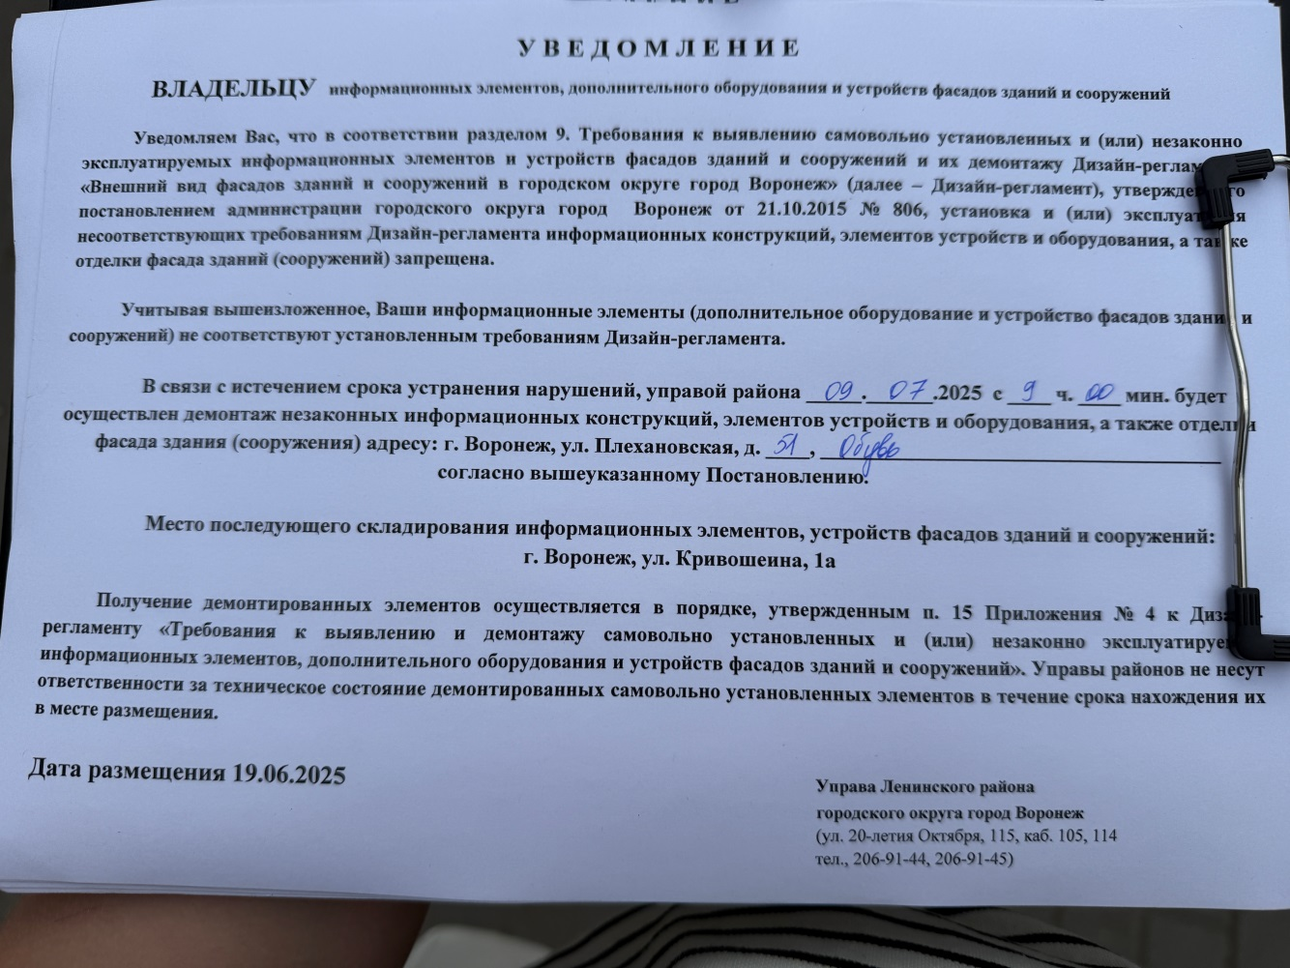 | Плехановская, 51 | Обувь | 07.05.  2025 | Не выявлен | 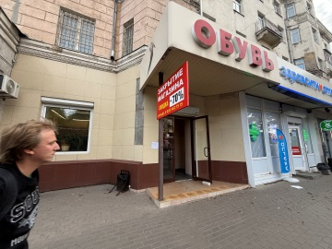
9 | 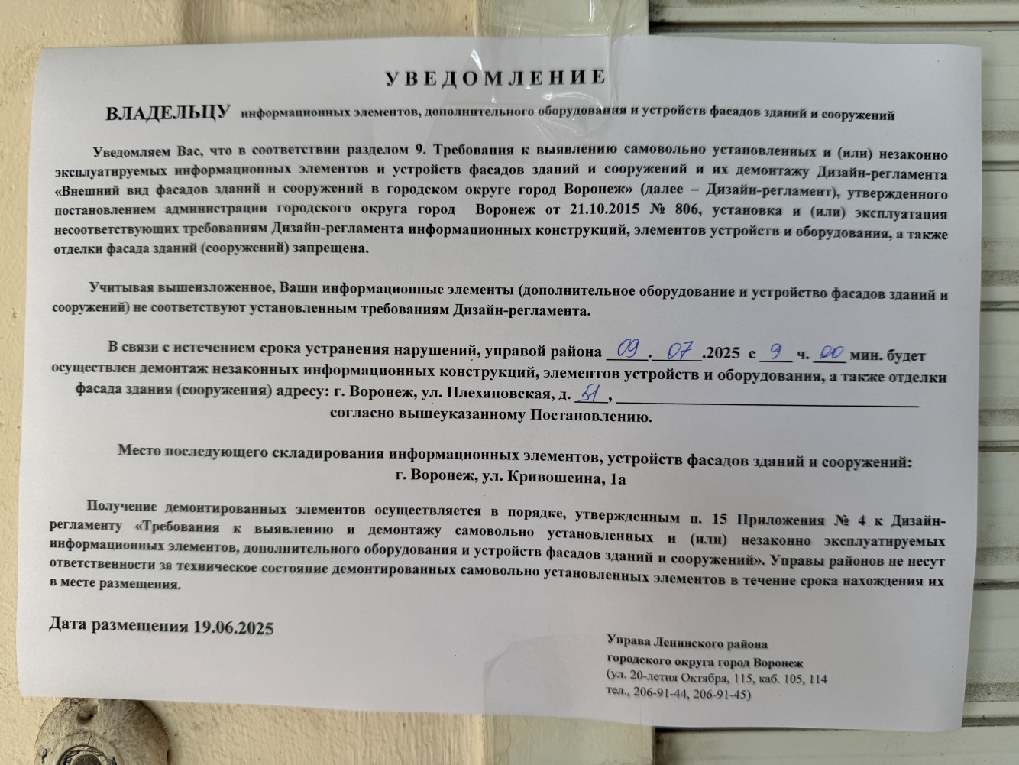 | Плехановская, 51 | Без наименования | 23.04.2025 | Не выявлен | 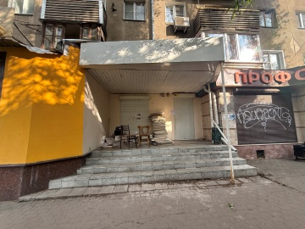

Место последующего складирования информационных элементов, устройств фасадов зданий и сооружений:
г. Воронеж, ул. Кривошеина, 1а

Получение демонтированных элементов осуществляется в порядке, утвержденным п. 15 Приложения № 4 к Дизайн-регламенту «Требования к выявлению и демонтажу самовольно установленных и (или) незаконно эксплуатируемых информационных элементов, дополнительного оборудования и устройств фасадов зданий и сооружений». Управы районов не несут ответственности за техническое состояние демонтированных самовольно установленных элементов в течение срока нахождения их в месте размещения.

